Міністерство освіти і науки України
Національний технічний університет України «Київський політехнічний інститут імені Ігоря Сікорського»
Факультет інформатики та обчислювальної техніки

Кафедра інформатики та програмної інженерії

Звіт

з лабораторної роботи № 3 з дисципліни
«Проєктування алгоритмів»

„Пошук в умовах протидії, ігри з повною інформацією, ігри з елементом випадковості, ігри з неповною інформацією”

Виконав(ла)
(шифр, прізвище, ім'я, по батькові)
ІП-41 Хижняк Анна
Перевірив

(прізвище, ім'я, по батькові)
Головченко М.М.

Київ 2025
Зміст
1 Мета лабораторної роботи 3
2 Завдання 4
3 Виконання 6
3.1 Програмна реалізація алгоритму 6
3.1.1 Вихідний код 6
3.1.2 Приклади роботи 6
Висновок 7
Критерії оцінювання 8

Мета лабораторної роботи
Мета роботи - вивчити основні підходи до формалізації алгоритмів знаходження рішень задач в умовах протидії. Ознайомитися з підходами до програмування алгоритмів штучного інтелекту в іграх з повною інформацією, іграх з елементами випадковості та в іграх з неповною інформацією.

Завдання
Для ігор з елементами випадковості, згідно з варіантом (таблиця 2.1) реалізувати візуальний ігровий додаток, з користувацьким інтерфейсом, не консольним, для гри користувача з компʼютерним опонентом. Для реалізації стратегії гри компʼютерного опонента використовувати алгоритм мінімакс або інший за потреби.
Зробити узагальнений висновок лабораторної роботи.
Таблиця 2.1 – Варіанти
№ | Варіант | Тип гри
25 | Яцзи https://en.wikipedia.org/wiki/Yatzy | З елементами випадковості

Виконання

Програмна реалізація алгоритму

Вихідний код
package com.example.lab3;

import java.util.*;

public class DiceManager {
private final int[] dice;
public final boolean[] held;
private final Random random = new Random();

public DiceManager(int diceCount) {
dice = new int[diceCount];
held = new boolean[diceCount];

reset();
}

public void roll() {
for (int i = 0; i < dice.length; i++) {
if (!held[i]) dice[i] = random.nextInt(6) + 1;
}
}

public void hold(int index) {
if (index >= 0 && index < held.length) held[index] = true;
}

public void release(int index) {
if (index >= 0 && index < held.length) held[index] = false;
}

public void reset() {
Arrays.fill(held, false);
Arrays.fill(dice, 0);
}

public int[] getValues() { return dice; }

public void releaseAll() {
Arrays.fill(held, false);
}
}

package com.example.lab3;

import javafx.scene.image.Image;
import javafx.scene.image.ImageView;
import javafx.scene.layout.Pane;

public class DiceView extends Pane {
private final ImageView imageView = new ImageView();

public DiceView() {
setPrefSize(40, 40);
imageView.setFitWidth(40);
imageView.setFitHeight(40);
getChildren().add(imageView);
}

public void setNumber(int n) {
if (n < 1 || n > 6) {
imageView.setImage(null);
return;
}
Image img = new Image(getClass().getResourceAsStream("/images/dice" + n + ".png"));
imageView.setImage(img);
}
}

package com.example.lab3;

import javafx.application.Application;
import javafx.application.Platform;
import javafx.beans.property.*;
import javafx.collections.*;
import javafx.geometry.Insets;
import javafx.scene.Scene;
import javafx.scene.control.*;
import javafx.scene.layout.*;
import javafx.stage.Stage;

public class FxUI extends Application implements UI {

public GameEngine engine;
private final TextArea log = new TextArea();
private final CheckBox[] holdBoxes = new CheckBox[5];
private final DiceView[] diceViews = new DiceView[5];

private final TableView<String> scoreTable = new TableView<>();
private final ObservableList<String> categories = FXCollections.observableArrayList();

private Button rollButton;
private boolean canRoll = true;

private Player human;
private Karen bot;

@Override
public void start(Stage stage) {
VBox root = new VBox(15);
root.setPadding(new Insets(15));

HBox diceBox = new HBox(10);
for (int i = 0; i < 5; i++) {
VBox diePane = new VBox(5);
DiceView diceView = new DiceView();
diceViews[i] = diceView;

VBox.setMargin(diceView, new Insets(0, 0, 35, 0));

CheckBox hold = new CheckBox("Hold");
holdBoxes[i] = hold;
holdBoxes[i].setVisible(false);
diePane.getChildren().addAll(diceView, hold);
diceBox.getChildren().add(diePane);
}

rollButton = new Button("Roll dices");
Button startButton = new Button("Start");

HBox buttonsBox = new HBox(10, startButton, rollButton);

log.setPrefHeight(200);
log.setEditable(false);

human = new Player("Player");
bot = new Karen("Karen");

initScoreTable();
scoreTable.setPrefHeight(550);

root.getChildren().addAll(
diceBox,
buttonsBox,
new Label("Results table:"),
scoreTable,
new Label("Logs:"),
log
);

Scene scene = new Scene(root, 700, 710);
stage.setTitle("Yatzy");
stage.setScene(scene);
stage.show();

engine = new GameEngine(human, bot, this);
bot.setEngine(engine);

startButton.setOnAction(e -> {
clearLog();
resetTable();
scoreTable.refresh();
releaseHoldBoxes();
showEmptyDice();
rollButton.setDisable(false);
canRoll = true;
engine.start();
});

rollButton.setOnAction(e -> {
if (!canRoll) return;
engine.playTurn(engine.getCurrentPlayer());
updateRollButtonStatus();
});

scoreTable.setOnMouseClicked(event -> {
if (!engine.getCurrentPlayer().equals(human)) return;

String selected = scoreTable.getSelectionModel().getSelectedItem();
if (selected == null) return;

if (human.getTable().isUsed(selected)) {
showMessage("You already scored this category!");
return;
}

if (engine.getRollCount() == 0) {
showMessage("You need to roll the dice before choosing a category!");
return;
}

if (selected.equals("Sum") || selected.equals("Bonus") || selected.equals("Yatzy bonus")) {
showMessage("This category is countable. You cannot score your points here.");
return;
}

int score = engine.calculateCategoryScore(selected);
engine.applyCategory(selected, score);
human.getTable().setScore(selected, score);
scoreTable.refresh();
showMessage(human.getName() + " scored " + score + " points in " + selected);

engine.resetRollCount();
canRoll = true;
rollButton.setDisable(false);
releaseHoldBoxes();

engine.nextTurn();
updateBotRow();
});
}

private void initScoreTable() {
TableColumn<String, String> categoryCol = new TableColumn<>("Category");
categoryCol.setCellValueFactory(data -> new SimpleStringProperty(data.getValue()));
categoryCol.setPrefWidth(250);

TableColumn<String, String> humanCol = new TableColumn<>("Player");
humanCol.setCellValueFactory(data -> {
String category = data.getValue();
IntegerProperty scoreProp = human.getTable().getScoreProperty(category);
String display = scoreProp.get() == -1 ? "" : String.valueOf(scoreProp.get());
return new SimpleStringProperty(display);
});

humanCol.setCellFactory(col -> new TableCell<String, String>() {
@Override
protected void updateItem(String item, boolean empty) {
super.updateItem(item, empty);
if (empty || item == null) {
setText(null);
setStyle("");
return;
}

String category = getTableView().getItems().get(getIndex());
IntegerProperty scoreProp = human.getTable().getScoreProperty(category);
int currentScore = scoreProp.get();

setText(currentScore == -1 ? "" : String.valueOf(currentScore));

if (engine == null || engine.getRollCount() == 0 || engine.getCurrentPlayer() != human) {
setStyle("");
return;
}

int possibleScore = engine.calculateCategoryScore(category);

if (!human.getTable().isUsed(category) && possibleScore > 0) {
setText(String.valueOf(possibleScore));
setStyle("-fx-background-color: #ffcccc;");
} else {
setStyle("");
}
}
});
humanCol.setPrefWidth(150);

TableColumn<String, String> botCol = new TableColumn<>("Karen");
botCol.setCellValueFactory(data -> {
String category = data.getValue();
IntegerProperty scoreProp = bot.getTable().getScoreProperty(category);
String display = scoreProp.get() == -1 ? "" : String.valueOf(scoreProp.get());
return new SimpleStringProperty(display);
});

botCol.setCellFactory(col -> new TableCell<String, String>() {
@Override
protected void updateItem(String item, boolean empty) {
super.updateItem(item, empty);
if (empty || item == null) {
setText(null);
setStyle("");
return;
}

String category = getTableView().getItems().get(getIndex());
IntegerProperty scoreProp = bot.getTable().getScoreProperty(category);
int currentScore = scoreProp.get();

setText(currentScore == -1 ? "" : String.valueOf(currentScore));

if (engine != null && engine.getRollCount() > 0 && engine.getCurrentPlayer() == bot) {
int possibleScore = engine.calculateCategoryScore(category);
if (!bot.getTable().isUsed(category) && possibleScore > 0) {
setText(String.valueOf(possibleScore));
setStyle("-fx-background-color: #ccffcc;");
} else {
setStyle("");
}
} else {
setStyle("");
}
}
});
botCol.setPrefWidth(150);

scoreTable.getColumns().addAll(categoryCol, humanCol, botCol);
scoreTable.setItems(categories);

categories.addAll(
"Ones", "Twos", "Threes", "Fours", "Fives", "Sixes",
"Sum", "Bonus",
"Three of a kind", "Four of a kind", "Full house",
"Small straight", "Large straight", "Yatzy", "Yatzy bonus", "Chance"
);
}

private void updateBotRow() {
String category = bot.getLastCategory();
int score = bot.getLastScore();

if (category == null) return;

bot.getTable().setScore(category, score);

scoreTable.refresh();
}

private void updateRollButtonStatus() {
if (engine.getRollCount() >= 3) {
rollButton.setDisable(true);
canRoll = false;
showMessage("Only two rerolls are possible. Please chose category in table.");
}
}

private void resetTable() {
human.getTable().reset();
bot.getTable().reset();
scoreTable.refresh();
}

@Override
public TableView<String> getScoreTable() {
return scoreTable;
}

@Override
public void showMessage(String text) {
log.appendText(text + "\n");
}

@Override
public void showBotHold(boolean[] held) {
Platform.runLater(() -> {
for (int i = 0; i < held.length; i++) {
holdBoxes[i].setSelected(held[i]);
}
});
}

@Override
public void showDice(int[] dice) {
for (int i = 0; i < dice.length; i++) {
diceViews[i].setNumber(dice[i]);
holdBoxes[i].setVisible(true);
}

scoreTable.refresh();
}

@Override
public boolean askHold(int index) {
return holdBoxes[index].isSelected();
}

@Override
public void releaseHoldBoxes(){
for (CheckBox holdBox : holdBoxes) {
holdBox.setSelected(false);
}
}

private void showEmptyDice() {
for (int i = 0; i < diceViews.length; i++) {
diceViews[i].setNumber(0); // 0 → порожнє
holdBoxes[i].setVisible(false);
holdBoxes[i].setSelected(false);
}
}

private void clearLog() {
log.clear();
}

public static void main(String[] args) {
launch(args);
}

}

package com.example.lab3;

import java.util.HashMap;
import java.util.Map;

import javafx.animation.PauseTransition;
import javafx.application.Platform;
import javafx.beans.property.IntegerProperty;
import javafx.util.Duration;

public class GameEngine {

private final Player human;
private final Karen bot;
private final DiceManager dice;
private final UI ui;

private Player currentPlayer;
private boolean gameStarted = false;

private int rollCount = 0;
private static final int secondYatzyBonus = 100;

public GameEngine(Player human, Karen bot, UI ui) {
this.human = human;
this.bot = bot;
this.ui = ui;
this.dice = new DiceManager(5);
this.currentPlayer = human;
}

public void start() {
gameStarted = true;
currentPlayer = human;
rollCount = 0;
dice.reset();
ui.showMessage("Yatzy!");
ui.showMessage("The game starts with " + human.getName());
}

private void checkEndGame() {
if (human.getTable().isFull() && bot.getTable().isFull()) {
gameStarted = false;

int humanTotal = human.getTable().getTotal();
int botTotal = bot.getTable().getTotal();

ui.showMessage("\n===== GAME OVER =====");
ui.showMessage(human.getName() + " total score: " + humanTotal);
ui.showMessage(bot.getName() + " total score: " + botTotal);

if (humanTotal > botTotal) {
ui.showMessage(human.getName() + " wins!");
} else if (botTotal > humanTotal) {
ui.showMessage(bot.getName() + " wins!");
} else {
ui.showMessage("It's a draw!");
}
}
}

public Player getCurrentPlayer() {
return currentPlayer;
}

public int[] getDices() {
return dice.getValues();
}

public Player getHumanPlayer() {
return human;
}

public int getRollCount() {
return rollCount;
}

public void resetRollCount() {
rollCount = 0;
}

public void playTurn(Player player) {
if (!gameStarted) {
ui.showMessage("Press button 'Start' to begin");
return;
}

if (player != currentPlayer) {
ui.showMessage("It`s " + currentPlayer.getName() + " turn.");
return;
}

if (player instanceof Karen) {
playBotTurn();
return;
}

playHumanTurn();
}

public void nextTurn() {
if (!gameStarted) {
ui.showMessage("Press button to start.");
return;
}

currentPlayer = (currentPlayer == human) ? bot : human;

ui.showMessage("\nNext player: " + currentPlayer.getName());

dice.reset();
rollCount = 0;

if (currentPlayer instanceof Karen) {
playTurn(bot);
}
}

private void playHumanTurn() {
if (rollCount >= 3) {
ui.showMessage("You have already rolled dices 3 times. Choose category in table.");
return;
}

if (rollCount == 0) {
dice.releaseAll();
dice.roll();
ui.showDice(dice.getValues());
rollCount = 1;
if (isYatzyRolled()) {
ui.showMessage("🎉 YATZY! All dices are the same!");
handleYatzyAuto();
return;
} else ui.showMessage("First roll. Choose dices that you want to hold and roll again.");
return;
}

for (int i = 0; i < 5; i++) {
if (ui.askHold(i)) {
dice.hold(i);
}
}

dice.roll();
ui.showDice(dice.getValues());
if (isYatzyRolled()) {
ui.showMessage("🎉 YATZY! All dices are the same!");
handleYatzyAuto();
}else {
rollCount++;
if (rollCount >= 3) {
ui.showMessage("Third roll. Choose category.");
} else {
ui.showMessage("Reroll is possible.");
}
}
}

private void playBotTurn() {
ui.showMessage(bot.getName() + " is making move...");
dice.releaseAll();
rollCount = 0;

playBotRoll();
}

private void playBotRoll() {
if (rollCount >= 3) {
PauseTransition delayBeforeCategory = new PauseTransition(Duration.seconds(2));
delayBeforeCategory.setOnFinished(event -> {
String category = bot.chooseCategory(ui);
int score = calculateCategoryScore(category);
applyCategory(category, score);

Platform.runLater(() -> ui.releaseHoldBoxes());
});
delayBeforeCategory.play();
return;
}

dice.roll();
ui.showDice(dice.getValues());
Platform.runLater(() -> ((FxUI) ui).getScoreTable().refresh());

if (isYatzyRolled()) {
ui.showMessage("🎉 YATZY! All dices are the same!");
handleYatzyAuto();
return;
}

bot.makeHoldDecisions(dice);
ui.showBotHold(dice.held);

rollCount++;

Platform.runLater(() -> ((FxUI) ui).getScoreTable().refresh());

PauseTransition delay = new PauseTransition(Duration.seconds(1.5));
delay.setOnFinished(event -> playBotRoll());
delay.play();
}

public int calculateCategoryScore(String category, int[] diceValues) {
Map<Integer, Integer> counts = new HashMap<>();
for (int v : diceValues) counts.put(v, counts.getOrDefault(v, 0) + 1);

switch (category) {
case "Ones": return sumOf(diceValues, 1);
case "Twos": return sumOf(diceValues, 2);
case "Threes": return sumOf(diceValues, 3);
case "Fours": return sumOf(diceValues, 4);
case "Fives": return sumOf(diceValues, 5);
case "Sixes": return sumOf(diceValues, 6);

case "Three of a kind":
return counts.values().stream().anyMatch(v -> v >= 3) ? sumAll(diceValues) : 0;

case "Four of a kind":
return counts.values().stream().anyMatch(v -> v >= 4) ? sumAll(diceValues) : 0;

case "Full house":
return (counts.containsValue(3) && counts.containsValue(2)) ? 25 : 0;

case "Small straight":
return hasStraight(diceValues, 4) ? 30 : 0;

case "Large straight":
return hasStraight(diceValues, 5) ? 40 : 0;

case "Yatzy":
return counts.values().stream().anyMatch(v -> v == 5) ? 50 : 0;

case "Chance":
return sumAll(diceValues);

default:
return 0;
}
}

public int calculateCategoryScore(String category) {
return calculateCategoryScore(category, dice.getValues());
}

public void applyCategory(String category, int score) {
if (currentPlayer == null) return;

currentPlayer.getTable().setScore(category, score);
ui.getScoreTable().refresh();
ui.showMessage(currentPlayer.getName() + " scored " + score + " points in category " + category + ".");

if (category.equals("Ones") || category.equals("Twos") || category.equals("Threes") ||
category.equals("Fours") || category.equals("Fives") || category.equals("Sixes")) {
updateSumAndBonus(currentPlayer);
}

if(currentPlayer instanceof Karen){
bot.setLastCategory(category);
bot.setLastScore(score);
currentPlayer = human;
}

dice.reset();
rollCount = 0;
checkEndGame();
}

private int sumOf(int[] dice, int value) {
int sum = 0;
for (int v : dice) if (v == value) sum += v;
return sum;
}

private int sumAll(int[] dice) {
int sum = 0;
for (int v : dice) sum += v;
return sum;
}

private boolean hasStraight(int[] dice, int length) {
boolean[] present = new boolean[7]; // індекси 1..6
for (int v : dice) {
if (v >= 1 && v <= 6) present[v] = true;
}

int consecutive = 0;
for (int i = 1; i <= 6; i++) {
if (present[i]) {
consecutive++;
if (consecutive >= length) return true;
} else {
consecutive = 0;
}
}
return false;
}

private void updateSumAndBonus(Player player) {
ScoreTable table = player.getTable();
int sum = 0;

for (String cat : new String[]{"Ones", "Twos", "Threes", "Fours", "Fives", "Sixes"}) {
IntegerProperty prop = table.getAll().get(cat);
if (prop != null && prop.get() != -1) {
sum += prop.get();
}
}

table.setScore("Sum", sum);
int bonus = (sum >= 63) ? 35 : 0;
table.setScore("Bonus", bonus);

if (bonus == 35) {
ui.showMessage(player.getName() + " received a 35-point bonus!");
}
}

private void handleYatzyAuto() {
ScoreTable table = currentPlayer.getTable();

if (!table.isUsed("Yatzy")) {
int score = 50;
table.setScore("Yatzy", score);
ui.showMessage(currentPlayer.getName() + " automatically scored 50 points in YATZY!");

if (currentPlayer instanceof Karen botPlayer) {
botPlayer.setLastCategory("Yatzy");
botPlayer.setLastScore(score);
}

} else {
IntegerProperty bonusProp = table.getAll().get("Yatzy bonus");
int currentBonus = bonusProp.get() == -1 ? 0 : bonusProp.get();
bonusProp.set(currentBonus + secondYatzyBonus);
ui.showMessage(currentPlayer.getName() + " rolled another YATZY! Bonus +" + secondYatzyBonus + "!");
}

dice.reset();
ui.releaseHoldBoxes();
rollCount = 0;
checkEndGame();

nextTurn();
}

private boolean isYatzyRolled() {
int[] values = dice.getValues();
int first = values[0];
for (int v : values) {
if (v != first) return false;
}
return true;
}
}

package com.example.lab3;

import java.util.*;

public class Karen extends Player {

private final Random random = new Random();
private String lastCategory;
private int lastScore;
private GameEngine engine;
private static final Map<String, Double> targetScores = new HashMap<>();
static {
targetScores.put("Ones", 4.0);
targetScores.put("Twos", 8.0);
targetScores.put("Threes", 12.0);
targetScores.put("Fours", 16.0);
targetScores.put("Fives", 20.0);
targetScores.put("Sixes", 24.0);

targetScores.put("Three of a kind", 22.0);
targetScores.put("Four of a kind", 18.0);
targetScores.put("Full house", 25.0);
targetScores.put("Small straight", 30.0);
targetScores.put("Large straight", 40.0);
targetScores.put("Yatzy", 25.0);
targetScores.put("Chance", 30.0);
}

public Karen(String name) {
super(name);
}

public void setEngine(GameEngine engine) {
this.engine = engine;
}

public String chooseCategory(UI ui) {
List<String> availableCategories = new ArrayList<>();
for (var e : table.getAll().entrySet()) {
String cat = e.getKey();
if (!table.isUsed(cat) && !cat.equals("Sum") && !cat.equals("Bonus") && !cat.equals("Yatzy bonus")) {
availableCategories.add(cat);
}
}

/*int[] diceValues = engine.getDices();
String bestCategory = null;
int bestScore = -1;

for (String cat : availableCategories) {
int score = engine.calculateCategoryScore(cat, diceValues);
if (score > bestScore) {
bestScore = score;
bestCategory = cat;
}
}*/

int[] diceValues = engine.getDices();
String bestCategory = null;
double bestHeuristicValue = Double.NEGATIVE_INFINITY;

for (String cat : availableCategories) {
int score = engine.calculateCategoryScore(cat, diceValues);

double target = targetScores.getOrDefault(cat, 0.0);
double heuristicValue = score - target;

if (heuristicValue >= bestHeuristicValue) {
bestHeuristicValue = heuristicValue;
bestCategory = cat;
}
}

if (bestCategory == null)
bestCategory = availableCategories.get(new Random().nextInt(availableCategories.size()));

return bestCategory;
}

public void makeHoldDecisions(DiceManager dice) {
int[] currentDice = dice.getValues();
boolean[] bestHold = new boolean[currentDice.length];
double bestValue = Double.NEGATIVE_INFINITY;

List<String> availableCategories = new ArrayList<>();
for (var e : table.getAll().entrySet()) {
String cat = e.getKey();
if (!table.isUsed(cat) && !cat.equals("Sum") && !cat.equals("Bonus") && !cat.equals("Yatzy bonus")) {
availableCategories.add(cat);
}
}

for (boolean[] holdOption : allHoldCombinations(currentDice.length)) {
State state = new State(
currentDice,
holdOption,
3 - engine.getRollCount(),
availableCategories,
table.getTotal(),
engine.getHumanPlayer().getTable().getTotal()
);

double value = expectimax(state, false);
if (value > bestValue) {
bestValue = value;
bestHold = holdOption;
}
}

for (int i = 0; i < bestHold.length; i++) {
if (bestHold[i]) dice.hold(i);
else dice.release(i);
}
}

private double expectimax(State state, boolean isMax) {
if (state.rollsLeft == 0) return evaluateState(state);

if(isMax){
return maxValue(state);
}else{
return expValue(state);
}
}

private double evaluateState(State state) {
//if(state.availableCategories.size() >= 7) {
/*double bestHeuristicValue = Double.NEGATIVE_INFINITY;

for (String cat : state.availableCategories) {
int score = engine.calculateCategoryScore(cat, state.dice);

double target = targetScores.getOrDefault(cat, 0.0);
double heuristicValue = score - target;

if (heuristicValue >= bestHeuristicValue) {
bestHeuristicValue = heuristicValue;
}
}
return bestHeuristicValue;*/

double max = 0;
for(String cat: state.availableCategories){
int value = engine.calculateCategoryScore(cat, state.dice);
max = Math.max(value, max);
}
return max;
}

private double maxValue(State state){
double bestValue = Double.NEGATIVE_INFINITY;
for (boolean[] holdOption : allHoldCombinations(state.dice.length)) {
State nextState = new State(
state.dice,
holdOption,
state.rollsLeft - 1,
state.availableCategories,
state.botScore,
state.humanScore
);
double value = expectimax(nextState, false);
bestValue = Math.max(bestValue, value);
}
return bestValue;
}

private double expValue(State state) {
int freeDice = 0;
for (boolean h : state.held) {
if (!h) freeDice++;
}

List<int[]> combinations = new ArrayList<>();
generateCombinations(freeDice, 1, new int[freeDice], combinations);

double total = 0.0;

for (int[] combo : combinations) {
int[] newDice = Arrays.copyOf(state.dice, state.dice.length);
int idx = 0;
for (int i = 0; i < newDice.length; i++) {
if (!state.held[i]) {
newDice[i] = combo[idx++];
}
}

double prob = combinationProbability(combo);

State nextState = new State(
newDice,
state.held,
state.rollsLeft - 1,
state.availableCategories,
state.botScore,
state.humanScore
);

double value = expectimax(nextState, true);

total += prob * value;
}

return total;
}

private List<boolean[]> allHoldCombinations(int n) {
List<boolean[]> combinations = new ArrayList<>();
int total = (int) Math.pow(2, n);

for (int i = 0; i < total; i++) {
boolean[] hold = new boolean[n];
for (int j = 0; j < n; j++) {
hold[j] = ((i >> j) & 1) == 1; // зсув і вправо на j бітів
}
combinations.add(hold);
}

return combinations;
}

private void generateCombinations(int diceLeft, int start, int[] current, List<int[]> result) {
if (diceLeft == 0) {
result.add(Arrays.copyOf(current, current.length));
return;
}
for (int i = start; i <= 6; i++) {
current[current.length - diceLeft] = i;
generateCombinations(diceLeft - 1, i, current, result);
}
}

private double combinationProbability(int[] combo) {
int k = combo.length;
int totalPermutations = (int) Math.pow(6, k);

Map<Integer, Integer> freq = new HashMap<>();
for (int v : combo) freq.put(v, freq.getOrDefault(v, 0) + 1);

int permutationsOfCombo = factorial(k);
for (int count : freq.values()) {
permutationsOfCombo /= factorial(count);
}

return (double) permutationsOfCombo / totalPermutations;
}

private int factorial(int n) {
int f = 1;
for (int i = 2; i <= n; i++) f *= i;
return f;
}

public void setLastCategory(String cat) { lastCategory = cat; }
public String getLastCategory() { return lastCategory; }

public void setLastScore(int score) { lastScore = score; }
public int getLastScore() { return lastScore; }
}

package com.example.lab3;

public class Main {
public static void main(String[] args) {
FxUI.main(args);
}
}

package com.example.lab3;

public class Player {
protected final String name;
protected final ScoreTable table = new ScoreTable();

public Player(String name) {
this.name = name;
}

public String getName() { return name; }
public ScoreTable getTable() { return table; }
}

package com.example.lab3;

import java.util.*;
import javafx.beans.property.IntegerProperty;
import javafx.beans.property.SimpleIntegerProperty;

public class ScoreTable {
private final Map<String, IntegerProperty> scores = new LinkedHashMap<>();
private final Map<String, Boolean> usedCategories = new LinkedHashMap<>();
private String[] categories = {
"Ones", "Twos", "Threes", "Fours", "Fives", "Sixes", "Sum", "Bonus",
"Three of a kind", "Four of a kind", "Full house",
"Small straight", "Large straight", "Yatzy", "Yatzy bonus", "Chance"
};

public ScoreTable() {
for (String c : categories) {
scores.put(c, new SimpleIntegerProperty(-1));
usedCategories.put(c, false);
}
}

public void setScore(String category, int value) {
scores.get(category).set(value);
usedCategories.put(category, true);
}

public IntegerProperty getScoreProperty(String category) {
IntegerProperty prop = scores.get(category);
if (prop == null) {
System.err.println("Unknown category requested: " + category);
return new SimpleIntegerProperty(-1);
}
return prop;
}

public int getTotal() {
int sum = 0;
for (String cat : getAll().keySet()) {
if (!cat.equals("Sum"))
{
IntegerProperty value = scores.get(cat);
if (value != null && value.get() != -1) sum += value.get();
}
}
return sum;
}

public Map<String, IntegerProperty> getAll() {
return scores;
}

public boolean isUsed(String category) {
return usedCategories.getOrDefault(category, false);
}

public boolean isFull() {
for (String cat : scores.keySet()) {
if (cat.equals("Sum") || cat.equals("Bonus") || cat.equals("Yatzy bonus")) continue;
if (!isUsed(cat)) return false;
}
return true;
}

public void reset() {
scores.forEach((k, v) -> v.set(-1));
usedCategories.replaceAll((k, v) -> false);
}
}

package com.example.lab3;

import java.util.ArrayList;
import java.util.List;

public class State {
public int[] dice;
public boolean[] held;
public int rollsLeft;
public List<String> availableCategories;
public int botScore;
public int humanScore;

public State(int[] dice, boolean[] held, int rollsLeft,
List<String> availableCategories, int botScore, int humanScore) {
this.dice = dice;
this.held = held;
this.rollsLeft = rollsLeft;
this.availableCategories = new ArrayList<>(availableCategories);
this.botScore = botScore;
this.humanScore = humanScore;
}
}

Приклади роботи
На рисунках 3.1 і 3.2 показані приклади роботи програми.
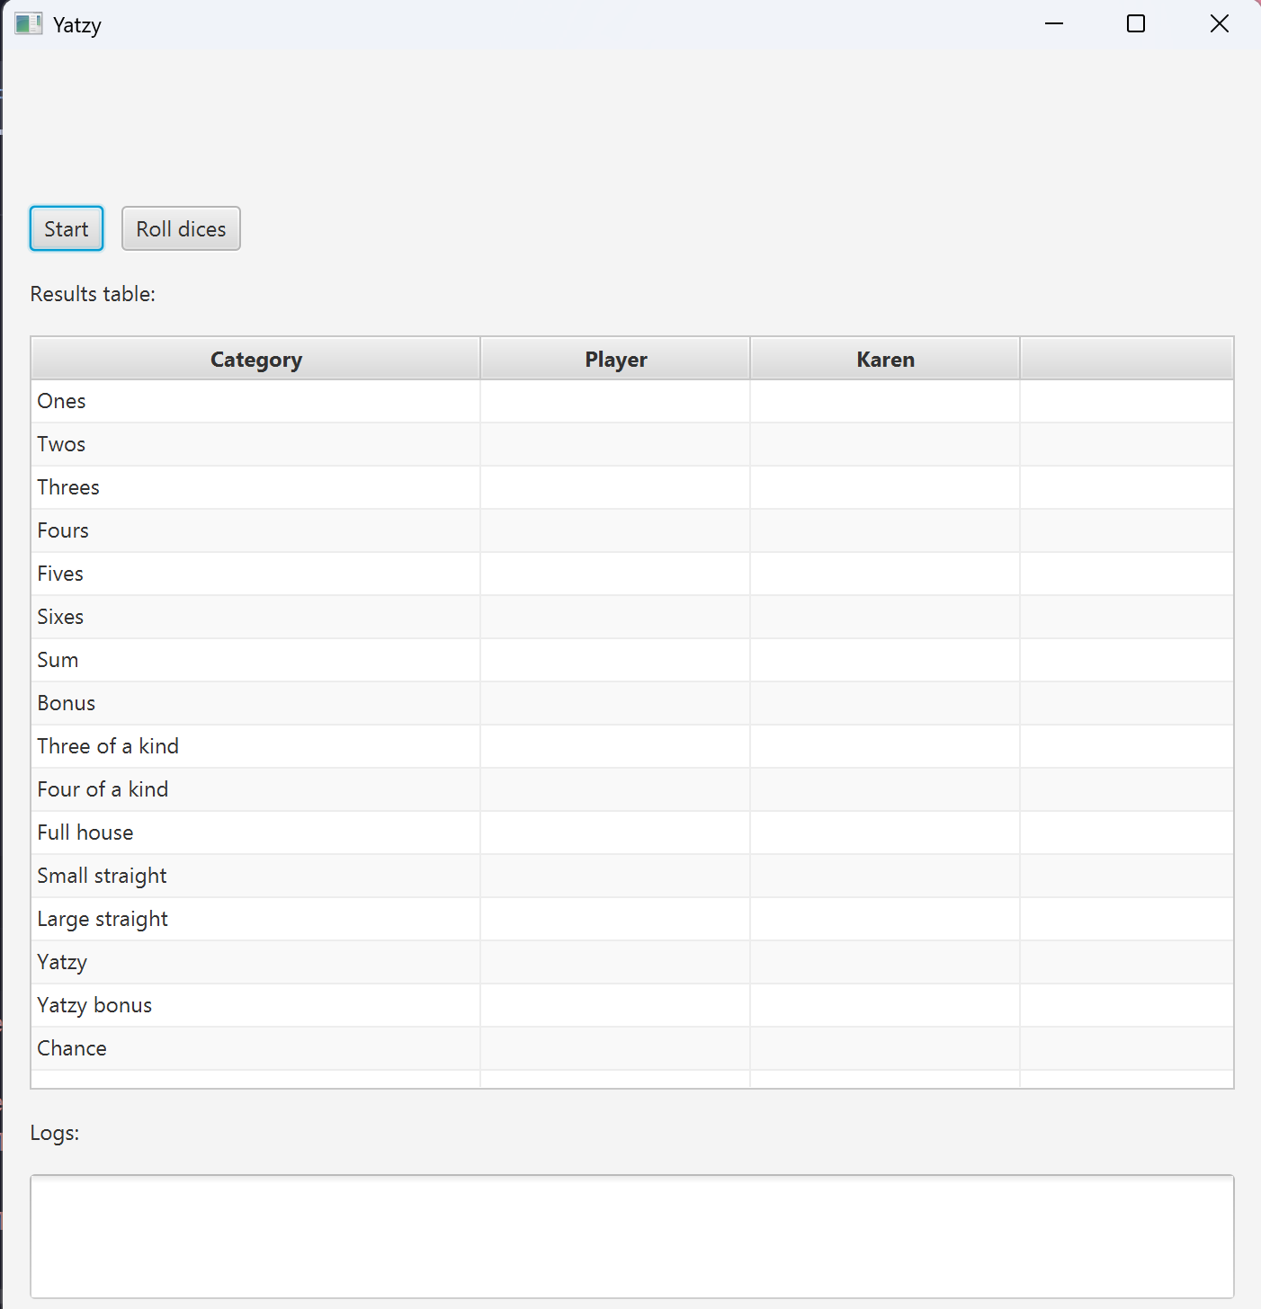
Рисунок 3.1 – Інтерфейс до початку гри

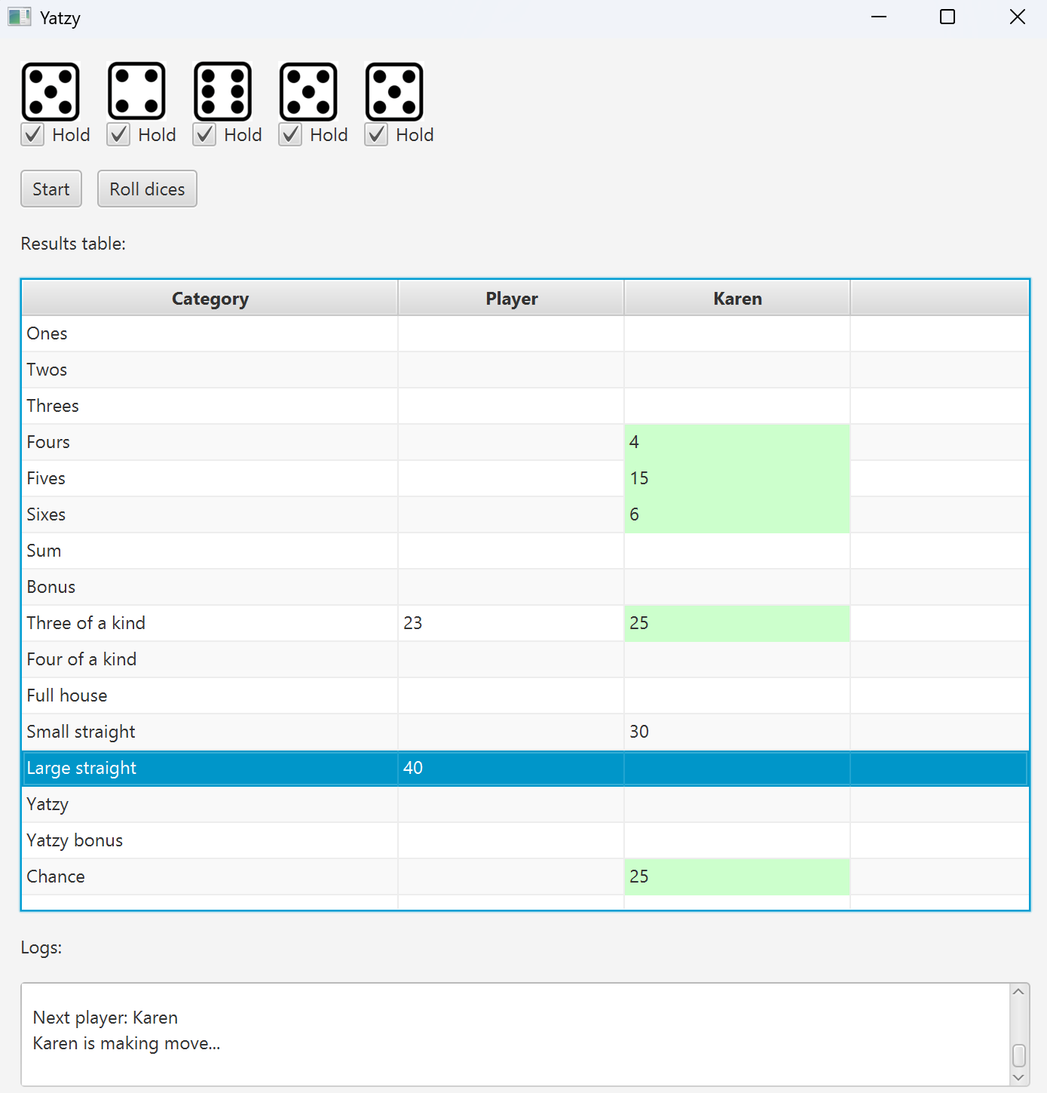
Рисунок 3.2 – В процесі

Висновок
В рамках даної лабораторної роботи було реалізовано гру Яцзи з використанням JavaFX для розробки інтерфейсу. В грі реалізовано бота, який приймає рішення за допомогою алгоритму ExpectiMax: він оцінює всі можливі комбінації кидків кубиків та вибір категорій для підрахунку очок, враховуючи ймовірності випадання значень кубиків, щоб максимізувати очікуваний результат. Це дозволяє боту робити оптимальні ходи, комбінуючи утримання кубиків і вибір категорій.

Критерії оцінювання
Максимальний бал за лабораторну роботу №3 дорівнює – 10.
Критерії оцінювання:
- проектування алгоритму – 1;
- програмна реалізація алгоритму – 2;
- захист – 4;
- дослідження алгоритму – 2;
- звіт – 1.

